DJ08557 Little Action
Obsah: 12 medailí, 20 kartiček se zvířátky a 6 figurek zvířátek

Věk: 2,5-5 let, pro 2-4 hráče, doba trvání 10 minut
Je čas na pořádnou párty! Postav pyramidu, zahraj si kuželky, házej a chytej – to vše musíš zvládnout, abys získal medaili. Hra učí děti porozumět pokynům a rozvíjí jemnou motoriku.
Příprava hry: doprostřed stolu umístěte otevřenou krabici, vedle 6 zvířátek a hromádku medailí. Karty zamíchejte a umístěte na hromádku vedle krabice. Jak hrát: Hraje se po směru hodinových ručiček. Nejmladší hráč vytáhne kartu a pokusí se předvézt vyobrazenou akci. Každý hráč má tři pokusy na předvedení.
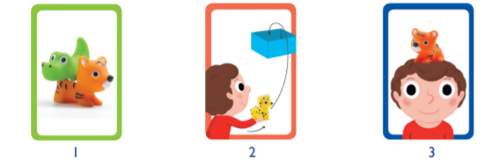
Výzva 1: Pyramida. Vezmi 2 zvířátka vyobrazená na kartě a pokus je postavit na sebe tak, jak je na obrázku. Pyramida musí vydržet stát alespoň 30 sekund, abys získal medaili.
Výzva 2: Házení: Vezmi zvířátko vyobrazené na kartičce a pokus se s ním trefit do krabice. Zvířátko musí zůstat v krabici, nepočítá se, když se odrazí nebo vypadne a krabička musí být od hráče vzdálená min. 20cm. (u starších dětí můžete zvýšit obtížnost a umístit krabičku dál)
Výzva 3: Balancování. Vezmi zvířátko vyobrazené na kartě a zkus si ho umístit na hlavu. Zvířátko tam musí vydržet, aniž by ho hráč přidržoval rukama minimálně 30 sekund. 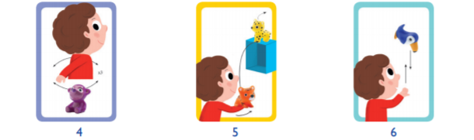
Výzva 4: Karusel. Vezměte zvíře zobrazené na kartě a pokuste se jej předat si z ruky do ruky za zády třikrát za sebou.
Výzva 5: Zaměření. Vezměte dvě zvířata na kartě. Položte jeden na vrchol krabice, jak je znázorněno na obrázku. Skříňka by měla být umístěna ve vzpřímené poloze min. 20 cm od hráče. Druhým zvířátkem pak házíte tak, abyste srazili figurku z krabice. Hráč má opět tři pokusy.
Výzva 6: Výzva 6: Házení a chytání. Vezměte zvíře, které je uvedeno na kartě, a hoďte ho nad sebe do jednou rukou a poté ji figurku zkuste stejnou rukou zase chytit.
Na každý úkol má hráč tři pokusy, pokud uspěje, získává medaili, pokud ne, pokračuje další hráč. Vyhrává ten hráč, který nasbírá nejvíc medailí

